人教版八年级上册地理期末试卷
（本试卷满分100分，考试时间60分钟）
一、选择题。（每小题只有1个符合题意的答案，每题2分，共60分）
1、在某电视台举行的一档“地理知识竞赛”节目中，观众对其中几道题目作出了以下判断，其中不正确的是（ ）。
A、中国大部分地区位于北温带 B、中国是一个海陆兼备的国家
C、中国领土最西端在曾母暗沙 D、中国陆地领土面积居世界第三
12月20日是澳门回归祖国十周年纪念日，胡锦涛主席亲赴澳门参加了一系列庆祝活动并发表重要讲话，祝愿澳门和祖国的明天更美好！据此回答2—3题：
2、我国的三级行政区划是指（ ）。
A、省、市、县 B、中央、省、县
C、省、县、乡 D、自治区、自治州、自治县
3、与澳门行政级别相同的城市是（ ）。
A、哈尔滨 B、台北 C、昆明 D、香港
国家统计局09年2月26日发布的人口报告显示，2008年年末我国总人口为132802万人，其中城镇人口占总人口的45.7℅，男性占总人口的51.5℅。全年出生人口出生率为12.14‰；死亡率为7.06‰。 根据以上信息和所学知识，回答4—6题：
4、从以上资料中得出的结论，正确的是（ ）。
A、我国城镇人口多于乡村人口 B、我国男性人口多于女性人口
C、我国的人口总数正逐渐减少 D、我国的人口总数已达最高峰
5、人口数量过多给我国带来的不利影响有（ ）。
①资源紧缺 ②劳动力不足 ③环境破坏 ④就业压力大 ⑤住房困难
A、①②③ B、①③④ C、②③④⑤ D、①③④⑤
6、我国地理学家胡焕庸提出了一条著名的人口地理界线是（ ）。
A、秦岭——淮河 B、黑河——腾冲 C、长城沿线 D、0℃等温线
7、下列关于我国民族特征的说法，不正确的是（ ）。
A、共有56个民族 B、各民族不论大小，一律平等
C、各民族均匀分布 D、民族分布“大杂居、小聚居”

读我国沿“北纬30°地形剖面图”，回答8—10题：
2000
4000
海拔/m
第一级阶梯
①
第二级
阶梯
第三级阶梯

0

8、图中反映出的我国地势特征是（ ）。
A、东高西低 B、西高东低 C、中部高，四周地 D、北高南低
9、图中，数字①所在的地形区是（ ）。
A、青藏高原 B、内蒙古高原 C、柴达木盆地 D、黄土高原
10、从图可知，第三级阶梯上的主要地形是（ ）。
A、山地和高原 B、盆地和高原 C、平原和丘陵 D、平原和盆地
11、我国山区面积广大。在开发利用山区的过程中，要特别注意（ ）。
A、做好生态环境建设 B、加大矿产资源开发力度
C、大力发展旅游业 D、开垦荒地，增加耕地面积
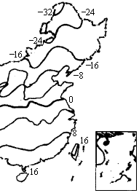
读我国东部“1月份等温线分布图”，回答12-15题：
长
江
黄
河
甲
乙
东部1月等温线图
太
平
洋
12、图中等温线的延伸方向大致是（ ）。
A、南——北 B、东——西
C、西北—东南 D、东北—西南
13、图中，甲、乙两地的气温相差（ ）。
A、48℃ B、40℃
C、32℃ D、24℃
14、关于长江和黄河的叙述，不正确的是（ ）。
A、都注入太平洋 B、都属于外流河
C、冬季都有结冰期 D、汛期都集中在夏季
15、从图可知，1月平均气温最高的地区是（ ）。
A、黑龙江 B、内蒙古
C、广东、广西 D、海南、台湾
唐诗有云：“黄梅时节家家雨，青草池塘处处蛙。有约不来过夜半，闲敲棋子落灯花。”
16、上述诗句中描述的景象出现在（ ）。
A、长江中下游地区 B、华北平原 C、云贵高原 D、东北平原
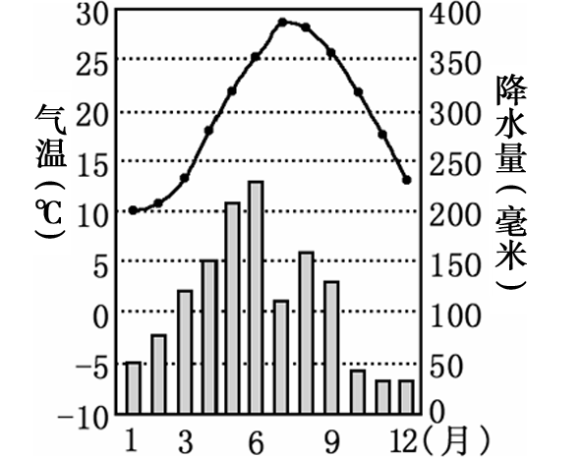
读我国某城市气候资料统计图，回答17—18题：
17、关于该城市气候特点的叙述，正确的是（ ）。
A、冬长夏短，气候严寒
B、降水丰富，主要集中于夏半年
C、终年炎热干燥
D、冬季多雨，夏季少雨
18、该城市的气候类型是（ ）。
A、热带雨林气候 B、温带大陆性气候
C、亚热带季风气候 D、高原山地气候
19、自然资源是人类生存和发展的基础。下列说法，不正确的是（ ）。
A、我国自然资源总量丰富，人均不足 B、自然资源都是取之不竭、用之不尽
C、土地、阳光属于可再生资源 D、应注意节约和保护自然资源
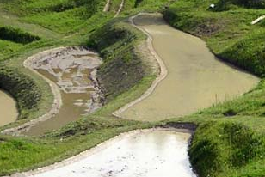
读“四川某乡村土地利用景观图”，回答20—21题：
某乡村土地利用景观图
20、该地的土地利用类型是（ ）。
A、水田 B、旱地
C、林地 D、草地
21、根据图中信息，推断正确的是（ ）。
A、属于平原地区 B、年降水量稀少
C、以水稻种植为主 D、农业机械化水平高
22、解决我国水资源短缺问题的根本出路是（ ）。
A、兴建水库 B、节约、保护水资源 C、跨流域调水 D、提高水价
凤凰网12月26日消息：武汉——广州高速铁路今天正式运营，这是目前世界上里程最长、运营速度最快的高速铁路，该线路纵跨湖北、湖南、广东三省，武汉至广州的旅行时间将由原来的11小时缩短为3个小时左右。据此回答23—25题：
23、湖北、湖南、广东三省的简称分别是（ ）。
A、鄂、湘、粤 B、赣、湘、粤 C、鄂、渝、闽 D、皖、黔、琼
24、铁路运输是我国最重要的运输方式，其主要优势在于（ ）。
A、机动灵活 B、安全舒适 C、快捷方便 D、运量大、运输距离长
25、下列铁路干线中，没有经过成都的是（ ）。
A、成昆线 B、成渝线 C、陇海线 D、宝成线
26、发展农业要因地制宜。下列做法中，不合理的是（ ）。
A、山区退耕还林，保持水土 B、草原地区发展畜牧业
C、河流、湖泊周围发展渔业 D、平原地区发展林业
27、关于成都地区地理特征的叙述，不正确的是（ ）。
A、位于亚热带 B、属于湿润区 C、冬冷夏热 D、位于非季风区
28、下列工业部门中，属于轻工业的是（ ）。
A、食品、医药 B、煤炭、石油 C、电力、钢铁 D、化工、机械
29、我国四大工业区中，以重工业为主的是（ ）。
A、京津唐 B、辽中南 C、沪宁杭 D、珠江三角洲
30、发展高新技术产业依赖的主要条件是（ ）。
A、资源丰富 B、环境优越 C、科技力量雄厚 D、交通便利
二、综合题。（包括3个大题，共40分）
31、读“中国及周边地区略图”，分析回答问题。（共14分）
②
③
北回归线
A
B
C
甲

乙

①

（1）在图中适当位置填写出：新疆维吾尔自治区、西藏自治区、四川省。
（2）图中，字母A是________（国家），B是________（国家），C是________（国家）。
（3）图中，数字①是________（海洋）， ②是________（海洋）。
（4）图中，甲是________（山脉）， 乙是________（山脉）。
（4）长江、黄河的发源地所在的省区③是________，其行政中心是________。
（5）图中，北回归线共穿过了________个省区，其中位置最东的是________。
22、读我国“冬、夏季节风向示意图”，分析回答问题。（共12分）
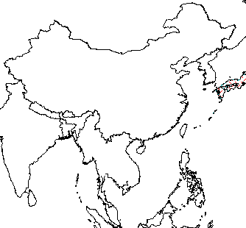
夏季
冬季
太 平 洋
太 平 洋
印 度 洋
印 度 洋
东
南
风
风
南
西
风向
风向

（1）受海陆位置和纬度位置的影响，我国大多数地区冬、夏季节盛行风向________（填：相同或相反），把这种风向随季节而显著改变的现象称为________气候。
（2）据图可知，我国的降水集中在________（季节），其水汽来源于________洋和________洋。如果夏季风活动不稳定，容易导致的气象灾害是________、________。
（3）冬季，我国盛行________风和________风；如果冬季风活动强烈，容易形成________（灾害性天气）；四川盆地受冬季风影响________（填：大或小），主要原因是_______。
23、读“黄河流域略图”，分析回答问题。（共14分）
祁
连
山
黄
河
兰州
西安
郑州
济南
北京
天津
山脉
河流
水域
农业区
城市
调水路线
甲
乙
①
②
东
线
华 北 平 原

（1）图中祁连山的走向是________，它是第_______级阶梯和第_______级阶梯的分界线。
（2）图中甲地分布有我国最大的湖泊是________； 乙是________（海洋）。
（3）图中①和②是我国重要的农业区，它们因得益于黄河水的灌溉而成为“塞上江南”，
其中①是________平原， ②是________平原。
（4）为了解决北方缺水问题，我国正在实施的跨流域调水工程是________，该工程的东线（如图所示）主要是满足________、________等城市的用水需求。
（5）图中兰州、西安、郑州、济南等四个城市分布的共同特征是______________。（2分）
（6）结合所学知识，简述黄河下游“地上河”的形成原因。（2分）
________________________________________________________________________。

期末考试（八年级上地理）参考答案
一、选择题。
1—5：CCDBD 6—10：BCBAC 11—15：ABCCD
16—20：ABCBA 21—25：CBADC 26—30：DDABC
二、综合题。
31、（1）填图略 （2）朝鲜、俄罗斯、印度
（3）东海、南海 （4）大兴安岭、天山
（5）青海省、西宁 （6）4个、台湾
32、（1）相反、季风 （2）夏季（夏秋）；太平洋、印度洋（顺序可交换）； 水灾、旱灾（或旱涝灾害）
（3）西北风、东北风（顺序可交换）； 寒潮、 小、盆地地形阻挡了外部冷空气的入侵
33、（1）西北—东南（或东南—西北）、 第一级、第二级
（2）青海湖、渤海
（3）河套、宁夏
（4）南水北调； 北京、天津
（5）分布在黄河及其支流沿岸（或沿河分布）
（6）黄河进入下游（华北）平原地区，流速减缓，河道变宽，泥沙沉积，河床抬高。

